Grafiken erst über Zwischenablage nach _Tmp.bmp kopieren, dann von dort hierher kopieren

Start 1
Allgemein 1
Allgemein im Formular 1
Suchfenster 1
Kunden Objekt Anlage 1
Maschinen 2
Wartung 2

Start

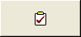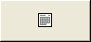



Allgemein

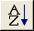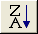

Allgemein im Formular

Suchfenster

Kunden Objekt Anlage



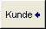

Taglohn

Maschinen
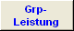

Wartung

Briefe



